Оперативная память
Оперативная память — один из важнейших компонентов системы, она необходима для работы операционной системы и приложений, для обработки и временного хранения данных.
Оперативная память не позволяет хранить информацию после выключения питания, но она работает намного быстрее жестких дисков и других устройств. Любая программа сначала загружается с жесткого диска в оперативную память и лишь затем начинает работу. Объем оперативной памяти существенно влияет на общую производительность системы, и его увеличение — наиболее простой и популярный метод модернизации компьютера.
Для оперативной памяти может использоваться обозначение ОЗУ (оперативное запоминающее устройство) или RAM (Random Access Memory — память с произвольным доступом).
Для оперативной памяти может использоваться обозначение ОЗУ (оперативное запоминающее устройство) или RAM (Random Access Memory — память с произвольным доступом).
Каждый чип памяти — это особая матрица из миллионов миниатюрных конденсаторов, которые являются элементарными ячейками памяти и могут находиться в заряженном (1) или разряженном (0) состоянии. Кроме конденсаторов, чип содержит схемы управления чтением, записью регенерацией данных. Последняя служит для восстановления заряда конденсаторов, поскольку со временем они самопроизвольно разряжаются.
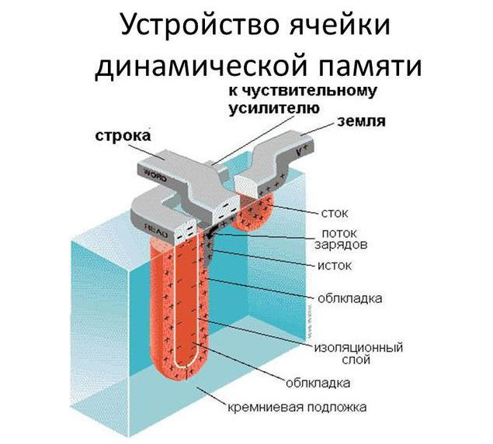

Виды оперативной памяти
- FPM и EDO
- SDRAM (Synchronous DRAM).
- DDR SDRAM (Double Data Rate SDRAM), или просто DDR
- DDR2
- DDR3
- DDR4
- DDR5
- SIMM
- DIMM
- SODIMM
FPM и EDO
Устаревшие типы динамической памяти (экономичный вид памяти, для хранения разряда бита или трита (логарифмическая единица измерения в теории информации), используется схема, состоящая из одного конденсатора и одного транзистора (в некоторых вариантах два конденсатора), широко применявшиеся в компьютерах класса 486 и Pentium.
SDRAM (Synchronous DRAM)
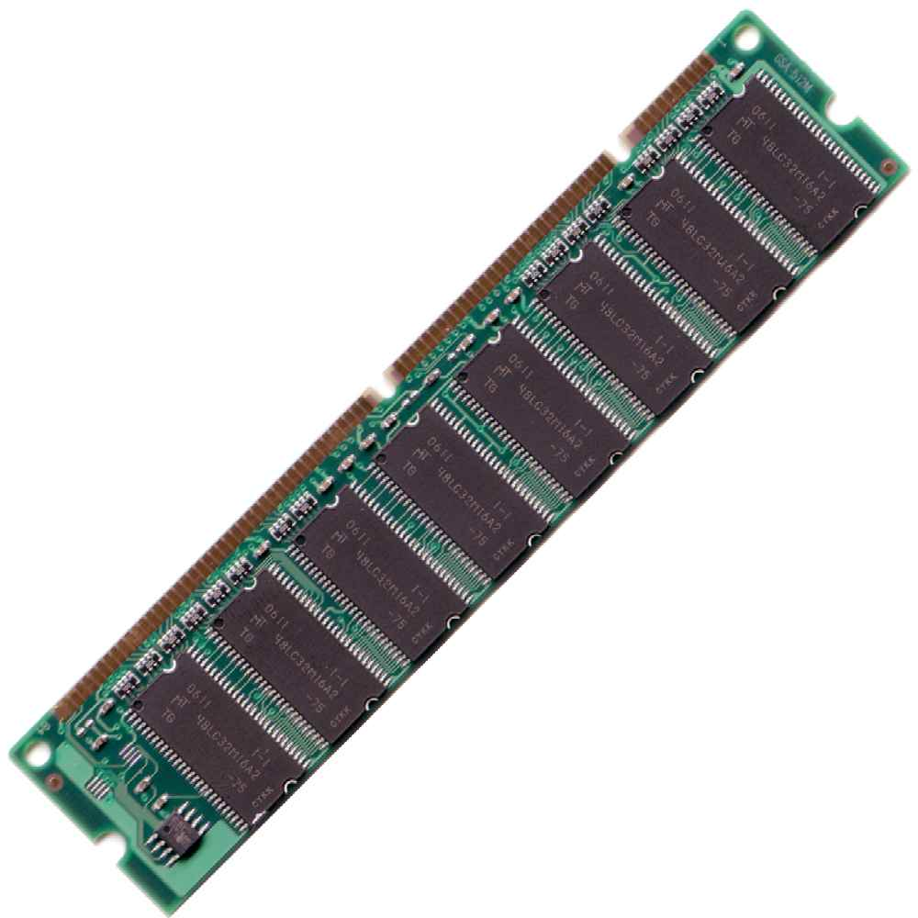
Этот тип памяти использовался в уже устаревших системах класса Pentium I/II/III, в первых выпусках Pentium 4, а также в аналогичных моделях с процессорами AMD. Память SDRAM выпускалась в нескольких вариантах, различавшихся рабочей частотой: РС66 (66 МГц), РС100 (100 МГц), РС133 (133 МГц). Более быстрые модули РС100/РС133 не работают в платах, поддерживающих только РС66.
DDR SDRAM (Double Data Rate SDRAM), или просто DDR
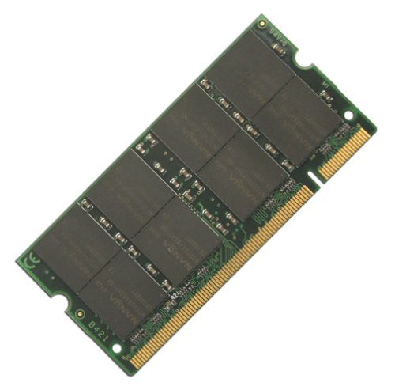
В отличие от обычной SDRAM, в DDR за один такт передается два пакета данных, поэтому эта память работает в два раза быстрее. Она применялась в системах на базе процессоров Pentium IV (Cеleron), AMD Athlon (Sempron), но с 2008 года системные платы с памятью DDR уже не выпускаются.
В зависимости от тактовой частоты модули DDR могут иметь обозначения DDR266 (РС2100), DDR333 (РС2700) и DDR400 (РС3200).
DDR2
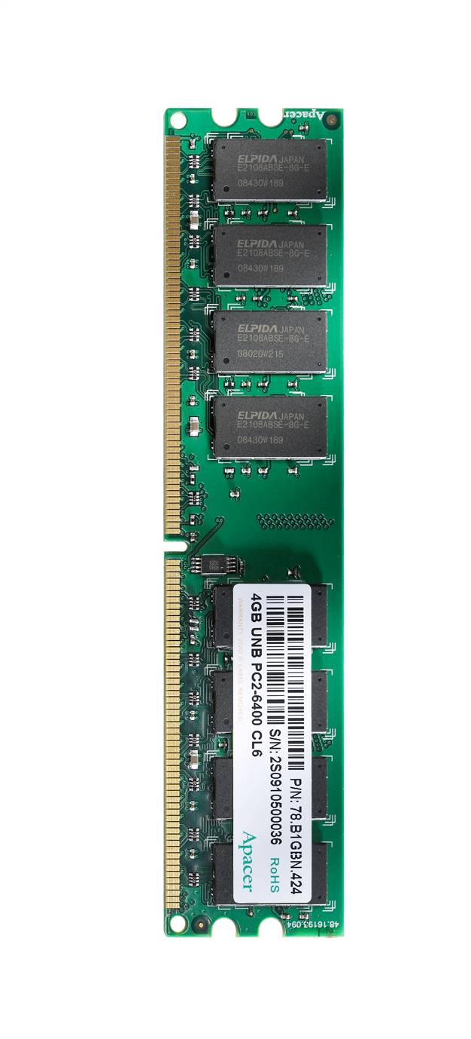
Эта память представляет собой дальнейшее развитие технологии DDR: в ней за счет усовершенствования внутренней архитектуры модуля достигается уже четырехкратное увеличение объема передаваемых данных за один такт в сравнении с SDRAM. Модули памяти DDR2 широко используются в современных компьютерах и выпускаются в нескольких вариантах, различающихся тактовой частотой. Модули DDR2 могут иметь обозначения DDR2-400(PC2-3200), DDR2-533(PC2-4200), DDR2-677 (РС2-5300), DDR2-800 (РС2-6400) и DDR2-1066 (РС2-8500).
DDR3
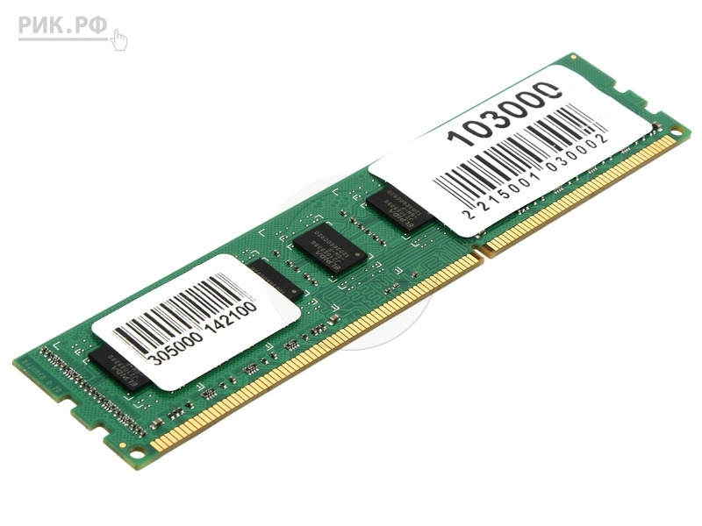
Память этого стандарта позволяет передавать уже 8 пакетов данных за такт.
У DDR3 уменьшено потребление энергии по сравнению с модулями DDR2, что обусловлено пониженным напряжением питания ячеек памяти. Снижение напряжения питания достигается за счёт использования более тонкого техпроцесса (в начале — 90нм, в дальнейшем — 65, 50, 40 нм) при производстве микросхем и применения транзисторов с двойным затвором Dual-gate (что способствует снижению токов утечки).
DDR4
Четвёртое поколение ОП, являющееся эволюционным развитием предыдущих поколений DDR SDRAM. Отличается повышенными частотными характеристиками и пониженным напряжением питания.
Основное отличие DDR4 от предыдущего стандарта DDR3 заключается в удвоенном до 16 чисел внутренних банков (в 2 группах банков), что позволило увеличить скорость передачи внешней шины. Пропускная способность памяти DDR4 в перспективе может достигать 25,6 ГБ/c (в случае повышения максимальной эффективной частоты до 3200 МГц). Кроме того, повышена надёжность работы за счёт введения механизма контроля чётности на шинах адреса и команд. Изначально стандарт DDR4 определял частоты от 1600 до 2400 МГц с перспективой роста до 3200 МГц.
В массовое производство вышла во 2 квартале 2014 года, сперва только ECC-память, а в следующем квартале начались продажи и не-ECC модулей DDR4, вместе с процессорами Intel Haswell, требующими DDR4.
DDR5
Пятое поколение ОП, являющееся эволюционным развитием предыдущих поколений DDR SDRAM. DDR5 предоставит меньшее энергопотребление, а также удвоенную пропускную способность и объём по сравнению с DDR4 SDRAM.
Первую в мире оперативную память нового поколения представила SK Hynix 6 октября 2020 года.
Ёмкость модулей памяти DDR5 от SK hynix может достигать 256 Гбайт при использовании технологии производства Through-Silicon-Via (TSV).
Скорость передачи данных увеличена по сравнению с DDR4 в 1,8 раза до 4800–6400 миллионов передач/с. У DDR4 – 3200 миллионов передач/с.
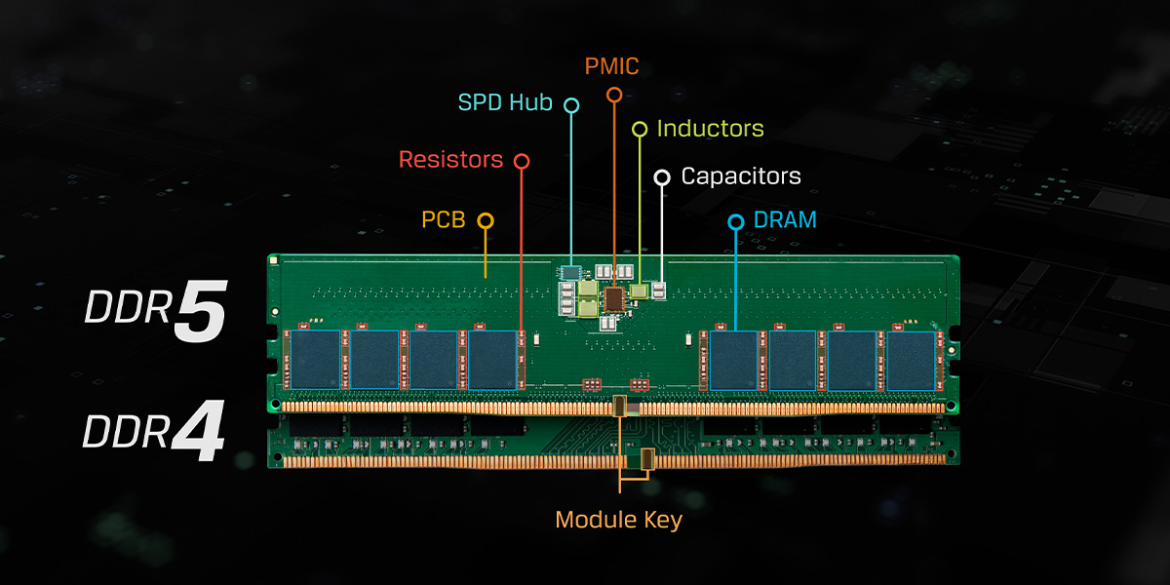
PMIC – встроенная микросхема управления питанием
SPD Hub (концентратор) - объединяет энергонезависимую память (EEPROM) функции последовательной идентификации модуля памяти (SPD) с дополнительными функциями концентратора, управляющее доступом к внешнему контроллеру и отделяющее нагрузку на внутреннюю шину памяти от внешней.
SIMM
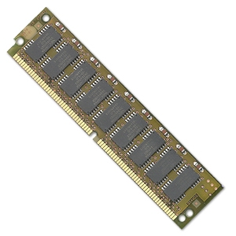
Модуль памяти с односторонним расположением выводов. Это небольшая плата с несколькими чипами памяти, которая устанавливается в соответствующий разъем на системной плате. Такая конструкция использовалась для устаревших типов памяти FPM и EDO.
DIMM
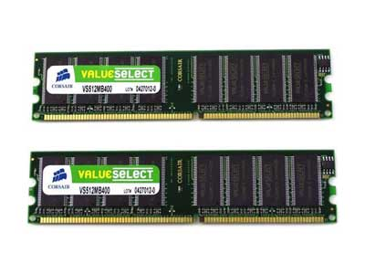
Модуль, аналогичный SIMM, но имеющий двухстороннее расположение выводов. Он применяется во всех современных типах памяти SDRAM, DDR и DDR2.
SODIMM
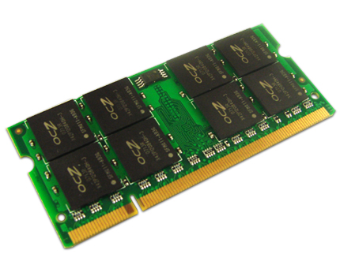
Компактный вариант модуля DIMM, который используется в ноутбуках.
Какие бывают проблемы с
оперативной памятью?
При установке большого количества оперативной памяти может оказаться, что операционная система не видит всю установленную память. Основных причин может быть две.
Каждая системная плата имеет свой максимально возможный объем оперативной памяти, который составляет 2, 4, 8, 16 … Гбайт. Узнать максимальный объем памяти можно из инструкции к плате.
Для повышения скорости обмена данными может применяться двухканальный режим работы памяти. Все платы, предназначенные для создания высокопроизводительных систем, поддерживают его, а в платах для недорогих компьютеров поддержка двухканального режима может отсутствовать.
Для работы в двухканальном режиме модули памяти следует устанавливать на системную плату только парами. На платах с поддержкой двухканального режима обычно имеется четыре слота для установки модулей памяти, два из которых относятся к первому каналу (А), а два других — ко второму (В). Первый модуль памяти следует установить в первый слот канала А, а второй точно такой же модуль — в первый слот канала В. При наличии еще одной пары одинаковых модулей их можно установить в оставшиеся слоты.
Блочная организация основной памяти

Емкость основной памяти современных ВМ слишком велика, чтобы ее можно было реализовать на базе единственной интегральной микросхемы (ИМС). Необходимость объединения нескольких ИМС ЗУ возникает также, когда разрядность ячеек в микросхеме ЗУ меньше разрядности слов ВМ.
Увеличение разрядности ЗУ реализуется за счет объединения адресных входов объединяемых ИМС ЗУ. Информационные входы и выходы микросхем являются входами и выходами модуля ЗУ увеличенной разрядности (рис. 5.2). Полученную совокупность микросхем называют модулем памяти. Модулем можно считать и единственную микросхему, если она уже имеет нужную разрядность. Один или несколько модулей образуют банк памяти.
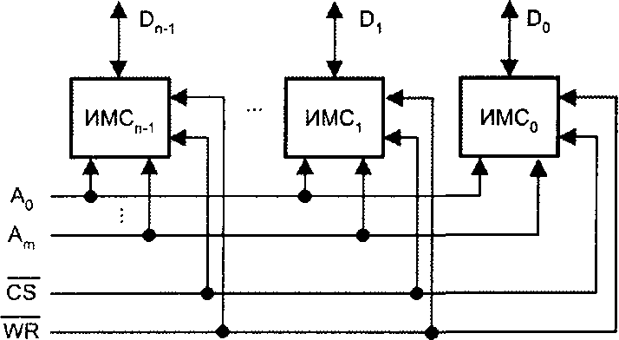
Рис. 5.2. Увеличение разрядности памяти
Для получения требуемой емкости ЗУ нужно определенным образом объединить несколько банков памяти меньшей емкости. В общем случае основная па-
мять ВМ практически всегда имеет блочную структуру, то есть содержит несколько банков.
При использовании блочной памяти, состоящей из В банков, адрес ячейки А преобразуется в пару (b, w), где b — номер банка, w — адрес ячейки внутри банка. Известны три схемы распределения разрядов адреса Л между b и w:
и блочная (номер банка b определяет старшие разряды адреса);
и циклическая (b = Л mod В; w = A div В);
• блочно-циклическая (комбинация двух предыдущих схем).
Рассмотрение основных структур блочной ОП будем проводить на примере памяти емкостью 512 слов (2⁹), построенной из четырех банков по 128 слов в каждом. Типовая структура памяти, организованная в соответствии с блочной структурой, показана на рис. 5.3.
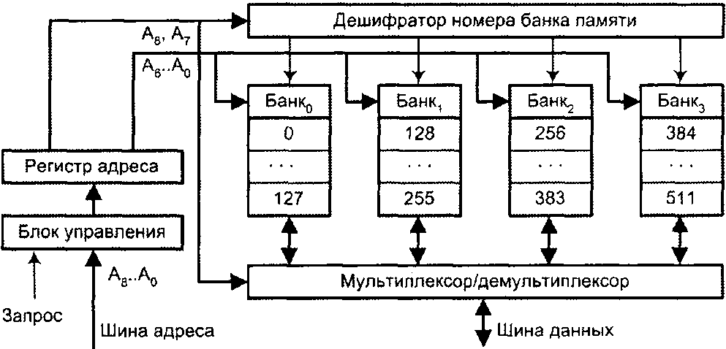
Рис. 5.3. Структура основной памяти на основе блочной схемы

Адресное пространство памяти разбито на группы последовательных адресов, и каждая такая группа обеспечивается отдельным банком памяти. Для обращения к ОП используется 9-разрядный адрес, семь младших разрядов которого (Ац-Ад) поступают параллельно на все банки памяти и выбирают в каждом из них одну ячейку. Два старших разряда адреса (Ag, Лу) содержат номер банка. Выбор банка обеспечивается либо с помощью дешифратора номера банка памяти, либо путем мультиплексирования информации (на рис. 5.3 показаны оба варианта). В функциональном отношении такая ОП может рассматриваться как единое ЗУ, емкость которого равна суммарной емкости составляющих, а быстродействие — быстродействию отдельного банка.
Расслоение памяти
Помимо податливости к наращиванию емкости, блочное построение памяти обладает еще одним достоинством — позволяет сократить время доступа к информации. Это возможно благодаря потенциальному параллелизму, присущему блочной организации. Большей скорости доступа можно достичь за счет одновременного доступа ко многим банкам памяти. Одна из используемых для этого методик называется расслоением памяти. В ее основе лежит так называемое чередование адресов (address interleaving), заключающееся в изменении системы распределения' адресов между банками памяти.
Прием чередования адресов базируется на ранее рассмотренном свойстве локальности по обращению, согласно которому последовательный доступ в память обычно производится к ячейкам, имеющим смежные адреса. Иными словами, если в данный момент выполняется обращение к ячейке с адресом 5, то следующее обращение, вероятнее всего, будет к ячейке с адресом 6, затем 7 и т. д. Чередование адресов обеспечивается за счет циклического разбиения адреса. В нашем примере (рис. 5.4) для выбора банка используются два младших разряда адреса (a1,a0), а для выбора ячейки в банке — 7 старших разрядов (A8-A2).
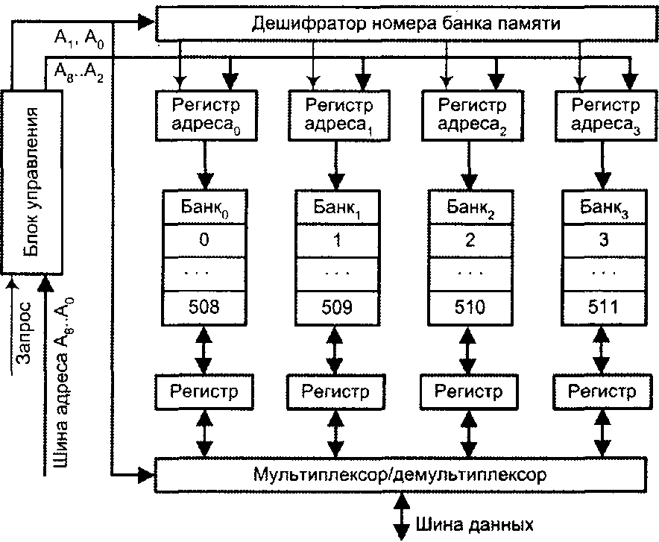
Рис. 5.4. Блочная память с чередованием адресов по циклической схеме
Поскольку в каждом такте на шине адреса может присутствовать адрес только одной ячейки, параллельное обращение к нескольким банкам невозможно, однако оно может быть организовано со сдвигом на один такт. Адрес ячейки запоминается в индивидуальном регистре адреса, и дальнейшие операции по доступу к ячейке в каждом банке протекают независимо. При большом количестве банков среднее время доступа к ОП сокращается почти в В раз (В — количество банков), но при условии, что ячейки, к которым производится последовательное обращение, относятся к разным банкам. Если же запросы к одному и тому же банку следуют друг за другом, каждый следующий запрос должен ожидать завершения обслуживания предыдущего. Такая ситуация называется конфликтом по доступу. При частом возникновении конфликтов по доступу метод становится неэффективным.
В блочно-циклической схеме расслоения памяти каждый банк состоит из нескольких модулей, адресуемых по круговой схеме. Адреса между банками распределены по блочной схеме. Таким образом, адрес ячейки разбивается на три части. Старшие биты определяют номер банка, следующая группа разрядов адреса указывает на ячейку в модуле, а младшие биты адреса выбирают модуль в банке. Схему иллюстрирует рис. 5.5.

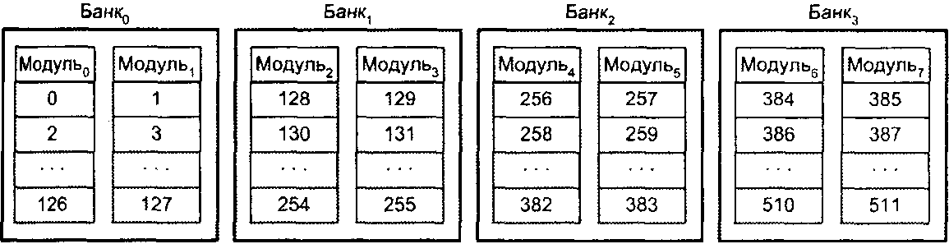
Рис. 5.5. Блочно-циклическая схема расслоения памяти
Традиционные способы расслоения памяти хорошо работают в рамках одной задачи, для которой характерно свойство локальности. В многопроцессорных системах с общей памятью, где запросы на доступ к памяти достаточно независимы, не исключен иной подход, который можно рассматривать как развитие идеи расслоения памяти. Для этого в систему включают несколько контроллеров памяти, что позволяет отдельным банкам работать совершенно автономно. Эффективность данного приема зависит от частоты независимых обращений к разным банкам. Лучшего результата можно ожидать при большом числе банков, что уменьшает вероятность последовательных обращений к одному и тому же банку памяти. Так, в суперкомпьютере NEC SX/3 основная память состоит из 128 банков.

Организация микросхем памяти
Интегральные микросхемы (ИМС) памяти организованы в виде матрицы ячеек, каждая из которых, в зависимости от разрядности ИМС, состоит из одного или более запоминающих элементов (ЗЭ) и имеет свой адрес. Каждый ЗЭ способен хранить один бит информации. Для ЗЭ любой полупроводниковой памяти характерны следующие свойства:
- два стабильных состояния, представляющие двоичные 0 и 1;
- в ЗЭ (хотя бы однажды) может быть произведена запись информации, посредством перевода его в одно из двух возможных состояний;
- для определения текущего состояния ЗЭ его содержимое может быть считано.
При матричной организации ИМС памяти (рис. 49) реализуется координатный принцип адресации ячеек. Адрес ячейки, поступающий по шине адреса ВМ, пропускается через логику выбора, где он разделяется на две составляющие; адрес строки и адрес столбца. Адреса строки и столбца запоминаются соответственно в регистре адреса строки и регистре адреса столбца микросхемы. Регистры соединены каждый со своим дешифратором. Выходы дешифраторов образуют систему горизонтальных и вертикальных линий, к которым подсоединены запоминающие элементы матрицы, при этом каждый ЗЭ расположен на пересечении одной горизонтальной и одной вертикальной линии.
ЗЭ, объединенные общим «горизонтальным» проводом, принято называть строкой (row). Запоминающие элементы, подключенные к общему «вертикальному» проводу, называют столбцом (column). Фактически «вертикальных» проводов в микросхеме должно быть, по крайней мере, вдвое больше, чем это требуется для адресации, поскольку к каждому ЗЭ необходимо подключить линию, по которой будет передаваться считанная и записываемая информация.
Совокупность запоминающих элементов и логических схем, связанных с выбором строк и столбцов, называют ядром микросхемы памяти. Помимо ядра в ИМС имеется еще интерфейсная логика, обеспечивающая взаимодействие ядра с внешним миром. В ее задачи, в частности, входят коммутация нужного столбца на выход при считывании и на вход — при записи.
На физическую организацию ядра, как матрицы однобитовых ЗЭ, накладывается логическая организация памяти, под которой понимается разрядность микросхемы, то есть количество линий ввода/вывода. Разрядность микросхемы определяет количество ЗЭ, имеющих один и тот же адрес (такая совокупность запоминающих элементов называется ячейкой), то есть каждый столбец содержит столько разрядов, сколько есть линий ввода/вывода данных.
Для уменьшения числа контактов ИМС адреса строки и столбца в большинстве микросхем подаются в микросхему через одни и те же контакты последовательно во времени (мультиплексируются) и запоминаются соответственно в регистре адреса строки и регистре адреса столбца микросхемы. Мультиплексирование обычно реализуется внешней по отношению к ИМС схемой.
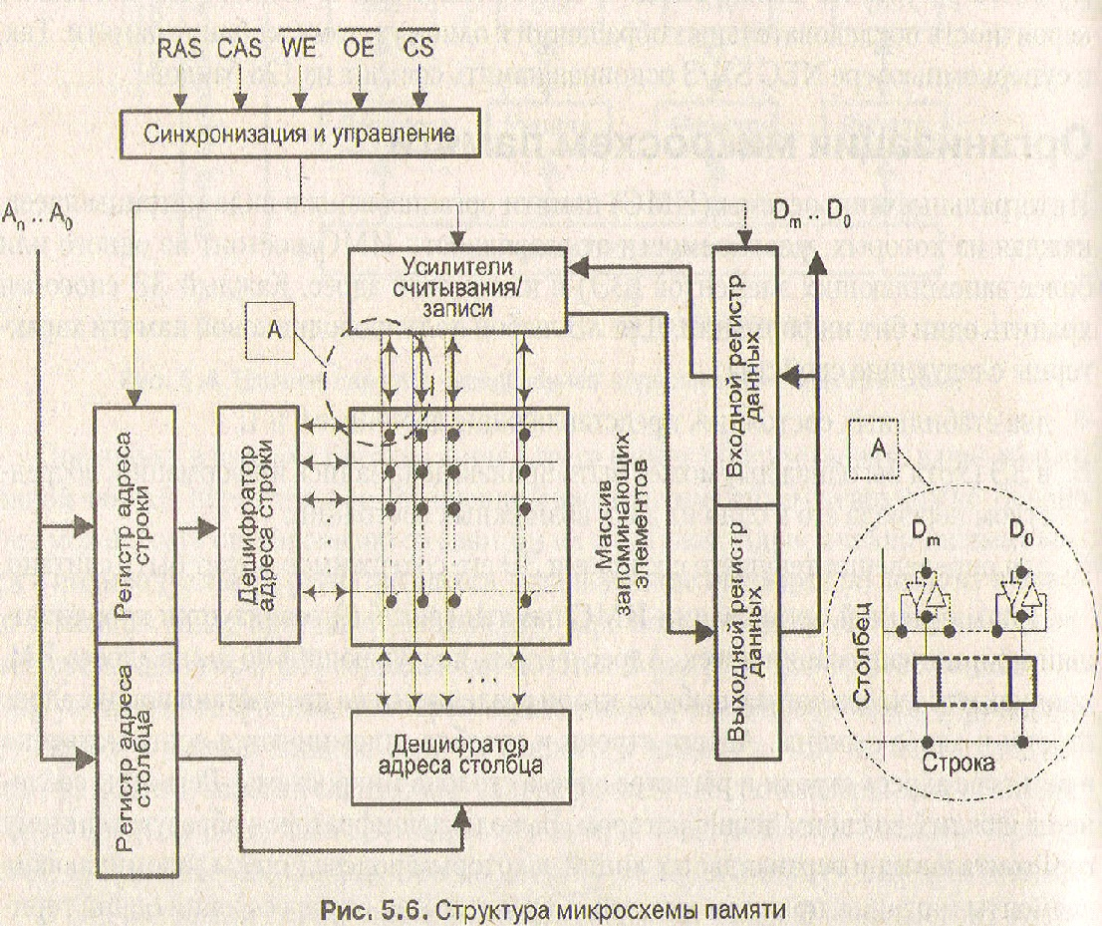
Для синхронизации процессов фиксации и обработки адресной информации внутри ИМС адрес строки (RA) сопровождается сигналом RAS (Row Address Strobe — строб строки), а адрес столбца (СА) — сигналом CAS (Column Address Strobe — строб столбца). Вторую букву в аббревиатурах RAS и CAS иногда расшифровывают как Access — «доступ», то есть имеется строб доступа к строке и строб доступа к столбцу. Чтобы стробирование было надежным, эти сигналы подаются с задержкой, достаточной для завершения переходных процессов на шине адреса и в адресных цепях микросхемы.
Сигнал выбора микросхемы CS (Crystal Select) разрешает работу ИМС и используется для выбора определенной микросхемы в системах, состоящих из нескольких ИМС. Вход WE (Write Enable — разрешение записи) определяет вид выполняемой операции (считывание или запись).
Записываемая информация, поступающая по шине данных, первоначально заносится во входной регистр данных, а затем — в выбранную ячейку. При выполнении операции чтения информация из ячейки до ее выдачи на шипу данных буферизируется в выходном регистре данных. Обычно роль входного и выходного выполняет один и тот же регистр. Усилители считывания/записи (УСЗ) служат для электрического согласования сигналов на линиях данных и внутренних сигналов ИМС. Обычно число УСЗ равно числу запоминающих элементов в строке матрицы, и все они при обращении к памяти подключаются к выбранной горизонтальной линии. Каждая группа УСЗ, образующая ячейку, подключена к одному из столбцов матрицы, то есть выбор нужной ячейки в строке обеспечивается активизацией одной из вертикальных линий. На все время пока ИМС памяти не использует шину данных, информационные выходы микросхемы переводятся в третье (высокоимпедансное) состояние. Управление переключением в третье состояние обеспечивается сигналом ОЕ (Output Enable — разрешение выдачи выходных сигналов). Этот сигнал активизируется при выполнении операции чтения. Для большинства перечисленных выше управляющих сигналов активным обычно считается их низкий уровень, что и показано на рис. 49.
Управление операциями с основной памятью осуществляется контроллером памяти. Обычно этот контроллер входит в состав центрального процессора либо реализуется в виде внешнего по отношению к памяти устройства. В последних типах ИМС памяти часть функций контроллера возлагается на микросхему памяти. Хотя работа ИМС памяти может быть организована как по синхронной, так и по асинхронной схеме, контроллер памяти — устройство синхронное, то есть срабатывающее исключительно по тактовым импульсам. По этой причине операции с памятью принято описывать с привязкой к тактам. В общем случае на каждую такую операцию требуется как минимум пять этапов, которые используются следующим образом:
1. Указание типа операции (чтение или запись) и установка адреса строки.
2. Формирование сигнала RAS.
3. Установка адреса столбца.
4. Формирование сигнала CAS.
5. Возврат сигналов RAS и CAS в неактивное состоянии
Данный перечень учитывает далеко не все необходимые действия, например регенерацию содержимого памяти в динамических ОЗУ.
Типовую процедуру доступа к памяти рассмотрим на примере чтения из ИМС с мультиплексированием адресов строк и столбцов. Сначала на входе WE устанавливается уровень, соответствующий операции чтения, а на адресные контакты ИМС подается адрес строки, сопровождаемый сигналом RAS. По заднему фронту этого сигнала адрес запоминается в регистре адреса строки микросхемы, после чего дешифрируется. После стабилизации процессов, вызванных сигналом RAS, выбранная строка подключается к УСЗ. Далее на вход ИМС подается адрес столбца, который по заднему фронту сигнала CAS заносится в регистр адреса столбца. Одновременно подготавливается выходной регистр данных, куда после стабилизации сигнала CAS загружается информация с выбранных УСЗ.
Разработчики микросхем памяти тратят значительные усилия на повышение быстродействия ИМС, которое принято характеризовать четырьмя параметрами (численные значения приводятся для типовой микросхемы динамической памяти емкостью 4 Мбит):
- t_{RAS} — минимальное время от перепада сигнала RAS с высокого уровня к низкому до момента появления и стабилизации считанных данных на выходе ИМС. Среди приводившихся в начале главы характеристик быстродействия это соответствует времени доступа Т_{Д} (t_{RAS} = 60 нс);
- t_{RC} — минимальное время от начала доступа к одной строке микросхемы памяти до начала доступа к следующей строке, Этот параметр также упоминался в начале главы как длительность цикла памяти Г_{ц} (t_{RC} = 110 не при t_{RAS} = 60 нс);
- t_{CAS} — минимальное время от перепада сигнала CAS с высокого уровня к низкому до момента появления и стабилизации считанных данных на выходе ИМС (t_{CAS} = 15 не при t_{RAS} = 60 нс);
- Т_{РС} — минимальное время от начала доступа к одному столбцу микросхемы памяти до начала доступа к следующему столбцу (T_{рс} = 35 нс при t_{RAS} = 60 нc).
Возможности «ускорения» ядра микросхемы ЗУ весьма ограничены и связаны в основном с миниатюризацией запоминающих элементов. Наибольшие успехи достигнуты в интерфейсной части ИМС, касаются они, главным образом, операции чтения, то есть способов доставки содержимого ячейки на шину данных. Наибольшее распространение получили следующие шесть фундаментальных подходов:
- последовательный;
- конвейерный;
- регистровый;
- страничный;
- пакетный;
- удвоенной скорости.
Последовательный режим (Flow through Mode) характеризуется тем, что адрес и управляющие сигналы подаются на микросхему до поступления синхроимпульса.
В момент прихода синхроимпульса вся входная информация запоминается во внутренних регистрах — по его переднему фронту, и начинается цикл чтения. Через некоторое время, но в пределах того же цикла данные появляются на внешней шине, Причем момент этот определяется только моментом прихода синхронизирующего импульса и скоростью внутренних цепей микросхемы.
Конвейерный режим (pipelined mode) — это такой метод доступа к данным, при котором можно продолжать операцию чтения по предыдущему адресу в процессе запроса по следующему.
При чтении из памяти время, требуемое для извлечения данных из ячейки, можно условно разбить на два интервала. Первый из них — непосредственно доступ к массиву запоминающих элементов и извлечение данных из ячейки. Второй — передача данных на выход (при этом происходит детектирование состояния ячейки, усиление сигнала и другие операции, необходимые для считывания информации). В отличие от последовательного режима, где следующий цикл чтения начинается только по окончании предыдущего, в конвейерном режиме процесс разбивается на два этапа. Пока данные из предыдущего цикла чтения передаются на внешнюю шину, происходит запрос на следующую операцию чтения. Таким образом, два цикла чтения перекрываются во времени. Из-за усложнения схемы передачи данных на внешнюю шину время считывания увеличивается на один такт, и данные поступают на выход только в следующем такте, но такое запаздывание наблюдается лишь при первом чтении в последовательности операций считывания из памяти. Все последующие данные поступают на выход друг за другом, хотя и с запаздыванием на один такт относительно запроса на чтение. Так как циклы чтения перекрываются, микросхемы с конвейерным режимом могут использоваться при частотах шины, вдвое превышающих допустимую для ИМС с последовательным режимом чтения.
Регистровый режим (Register to Latch) используется относительно редко и отличается наличием регистра па выходе микросхемы. Адрес и управляющие сигналы выдаются на шину до поступления синхронизирующего импульса. С приходом положительного фронта синхроимпульса адрес записывается во внутренний регистр микросхемы, и начинается цикл чтения. Считанные данные заносятся в промежуточный выходной регистр и хранятся там до появления отрицательного фронта (спада) синхроимпульса, а с его поступлением передаются на шину. Метод однозначно определяет момент появления данных на выходе ИМС, причем изменяя ширину импульса синхронизации можно менять время появления данных на Шине. Данное свойство часто оказывается весьма полезным при проектировании специализированных ВМ. По быстродействию микросхемы с регистровым режимом идентичны ИМС с последовательным режимом.
Страничный режим отличается тем, что в основе идеи лежит тот факт, что при доступе к ячейкам со смежными адресами (согласно принципу локальности такая ситуация наиболее вероятна), причем к таким, где все ЗЭ расположены в одной строке матрицы, доступ ко второй и последующим ячейкам можно производить существенно быстрее. Действительно если адрес строки при очередном обращении остался прежним, то все временные затраты, связанные с повторным занесением адреса строки в регистр ИМС, дешифровкой, зарядом паразитной емкости горизонтальной линии и т. п., можно исключить. Для доступа к очередной ячейке достаточно подавать на ИМС лишь адрес нового столбца, сопровождая его сигналом CAS. Отметим, что обращение к первой ячейке в последовательности производится стандартным образом — поочередным заданием адреса строки и адреса столбца, то есть здесь время доступа уменьшить практически невозможно. Рассмотренный режим называется режимом страничного доступа или просто страничным режимом (Page Mode). Под страницей понимается строка матрицы ЗЭ. Микросхемы, где реализуется страничный режим и его модификации, принято характеризовать формулой х-у-у-у. Первое число х представляет количество тактов системной шины, необходимое для доступа к первой ячейке последовательности, а у — к каждой из последующих ячеек. Так, выражение 7-3-3-3 означает, что для обработки первого слова необходимо 7 тактовых периодов системной шины (в течение шести из которых шина простаивает в ожидании), а для обработки последующих слов — по три периода, из которых два системная шина также простаивает.
Режим быстрого страничного доступа (FPM — Fast Page Mode) представляет собой модификацию стандартного страничного режима. Основное отличие заключается в способе занесения новой информации в регистр адреса столбца. Полный адрес (строки и столбца) передается только при первом обращении к строке. Активизация буферного регистра адреса столбца производится не по сигналу CAS, а по заднему фронту сигнала RAS. Сигнал RAS остается активным на протяжении всего страничного цикла и позволяет заносить в регистр адреса столбца новую информацию не по спадающему фронту CAS, а как только адрес на входе ИМС стабилизируется, то есть практически по переднему фронту сигнала CAS. В целом же потери времени сокращаются на два такта, которые ранее требовались для передачи адреса каждой строки и сигнала RAS. Реальный выигрыш, однако, наблюдается лишь при передаче блоков данных, хранящихся в одной и той же строке микросхемы. Если же программа часто обращается к разным областям памяти, переходя с одной строки ИМС на другую, преимущества метода теряются. Режим нашел широкое применение в микросхемах ОЗУ, особенно динамического типа.
Пакетный режим (Burst Mode) — режим, при котором на запрос по конкретному адресу память возвращает пакет данных, хранящихся не только по этому адресу но и по нескольким последующим адресам.
Разрядность ячейки памяти современных ВМ обычно равна одному байту, в то время как ширина шины данных, как правило, составляет четыре байта. Следовательно ячейкам — пакету. С учетом этого обстоятельства в ИМС памяти часто используется модификация страничного режима, носящая название группового или пакетного режима. При его реализации адрес столбца заносится в ИМС только для первой ячейки пакета, а переход к очередному столбцу производится уже внутри микросхемы. Это позволяет для каждого пакета исключить три из четырех операций занесения в 0MC адреса столбца и тем самым еще более сократить среднее время доступа.
Режим удвоенной скорости является важным этапом в дальнейшем развитии технологии микросхем памяти. Он обозначается как режим DDR (Double Data Rate) — удвоенная скорость передачи данных. Сущность метода заключается в передаче данных по обоим фронтам импульса синхронизации, то есть дважды за период. Таким образом, пропускная способность увеличивается в те же два раза.
Помимо упомянутых используются и другие приемы повышения быстродействия ИМС памяти, такие как включение в состав микросхемы вспомогательной кэш-памяти и независимые тракты данных, позволяющие одновременно производить обмен с шиной данных и обращение к матрице ЗЭ и т. д.

Статическая и динамическая память
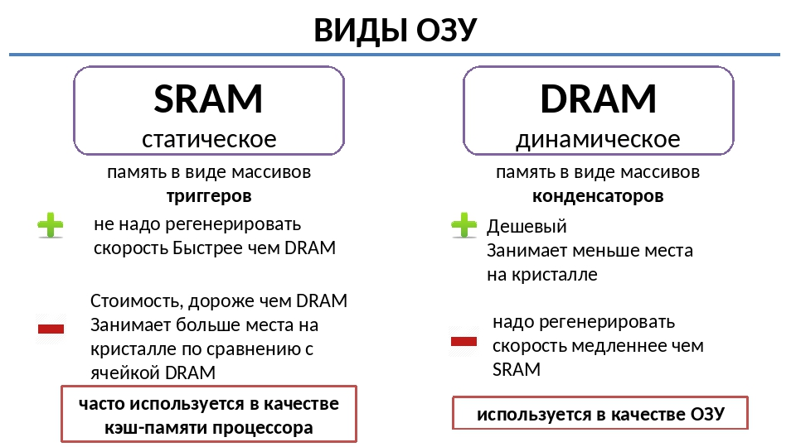

В статических ОЗУ запоминающий элемент может хранить записанную информацию неограниченно долго (при наличии питающего напряжения). Запоминающий элемент динамического ОЗУ способен хранить информацию только в течение достаточно короткого промежутка времени, после которого информацию нужно восстанавливать заново, иначе она будет потеряна. Динамические ЗУ, как и статические, энергозависимы.
Роль запоминающего элемента в статическом ОЗУ исполняет триггер. Такой триггер представляет собой схему с двумя устойчивыми состояниями, обычно состоящую из четырех или шести транзисторов (рис. 69). Схема с четырьмя транзисторами обеспечивает большую емкость микросхемы, а следовательно, меньшую стоимость, однако у такой схемы большой ток утечки, когда информация просто хранится. Также триггер на четырех транзисторах более чувствителен к воздействию внешних источников излучения, которые могут стать причиной потери информации. Наличие двух дополнительных транзисторов позволяет в какой-то мере компенсировать упомянутые недостатки схемы на четырех транзисторах, но, главное — увеличить быстродействие памяти.
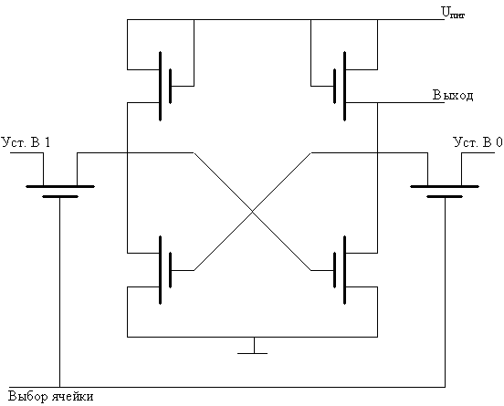
Рис. 69. Запоминающий элемент статического ОЗУ.

Запоминающий элемент динамической памяти значительно проще. Он состоит из одного конденсатора и запирающего транзистора (рис.70).
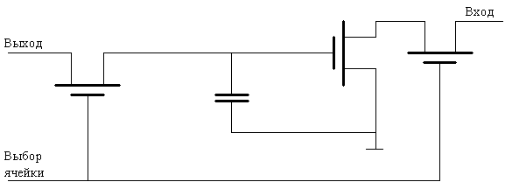
Рис. 70. Запоминающий элемент динамического ОЗУ.
Наличие или отсутствие заряда в конденсаторе интерпретируется как 1 или 0 соответственно. Простота схемы позволяет достичь высокой плотности размещения ЗЭ и, в итоге, снизить стоимость. Главный недостаток подобной технологии связан с тем, что-накапливаемый на конденсаторе заряд со временем теряется. Даже при хорошем диэлектрике с электрическим сопротивлением в несколько тераом (10¹² Ом), используемом при изготовлении элементарных конденсаторов ЗЭ, заряд теряется достаточно быстро. Размеры у такого конденсатора микроскопические, а емкость имеет порядок 10Г¹⁵Ф. При такой емкости на одном конденсаторе накапливается всего около 40 000 электронов. Среднее время утечки заряда ЗЭ динамической памяти составляет сотни или даже десятки миллисекунд, поэтому заряд необходимо успеть восстановить в течение данного отрезка времени, иначе хранящаяся информация будет утеряна. Периодическое восстановление заряда ЗЭ называемся регенерацией и осуществляется каждые 2-8 мс.
В различных типах ИМС динамической памяти нашли применение три основных метода регенерации:
· одним сигналом RAS (ROR – RAS Only Refresh);
· сигналом CAS, предваряющим сигнал RAS (CBR – CAS Before RAS);
· автоматическая регенерация (SR – Self Refresh).
Регенерация одним RAS использовалась еще в первых микросхемах DRAM. На шину адреса выдается адрес регенерируемой строки, сопровождаемый сигналом RAS. При этом выбирается строка ячеек и хранящиеся там данные поступают на внутренние цепи микросхемы, после чего записываются обратно. Так как сигнал CAS не появляется, цикл чтения/записи не начинается. В следующий раз на шину адреса подается адрес следующей строки и т. д., пока не восстановятся все ячейки, после чего цикл повторяется. К недостаткам метода можно отнести занятость шины адреса в момент регенерации, когда доступ к другим устройствам ВМ блокирован.
Особенность метода CBR в том, что если в обычном цикле чтения/записи сигнал RAS всегда предшествует сигналу CAS, то при появлении сигнала CAS первым начинается специальный цикл регенерации. В этом случае адрес строки не передается, а микросхема использует свой внутренний счетчик, содержимое которого увеличивается на единицу при каждом очередном CBR-цикле. Режим позволяет регенерировать память, не занимая шину адреса, то есть более эффективен.
Автоматическая регенерация памяти связана с энергосбережением, когда система переходит в режим «сна» и тактовый генератор перестает работать. При отсутствии внешних сигналов RAS и CAS обновление содержимого памяти методами ROR или CBR невозможно, и микросхема производит регенерацию самостоятельно, запуская собственный генератор, который тактирует внутренние цепи регенерации.
Область применения статической и динамической памяти определяется скоростью и стоимостью. Главным преимуществом SRAM является более высокое быстродействие (примерно на порядок выше, чем у DRAM). Быстрая синхронная SRAM может работать со временем доступа к информации, равным времени одного тактового импульса процессора. Однако из-за малой емкости микросхем и высокой стоимости применение статической памяти, как правило, ограничено относительно небольшой по емкости кэш-памятью первого (L1), второго (L2) или третьего (L3) уровней. В то же время самые быстрые микросхемы динамической памяти на чтение первого байта пакета все еще требуют от пяти до десяти тактов процессора, что замедляет работу всей ВМ. Тем не менее благодаря высокой плотности упаковки ЗЭ и низкой стоимости именно DRAM используется при построении основной памяти ВМ.

